

Instituto Politécnico Nacional
Unidad Profesional Interdisciplinaria en Ingeniería y Tecnologías Avanzadas

Ingeniería Telemática
Bases de Datos Distribuidas
Prof. Carlos de la Sosa Cruz
Grupo 3TM2

Practica No. 4
Problemas de concurrencia
Integrantes:
Nieves Hernandez Efrain
Rodríguez Escalera Ricardo
Sánchez Lemus Ulises Mariano
Lectura sucia (Dirty read).
Ocurre cuando un proceso o transacción (Conexión A) lee datos que han sido modificados por otra transacción (Conexión B) que aún no ha realizado un COMMIT. Si la Conexión B decide cancelar sus cambios con un ROLLBACK, la Conexión A habrá trabajado con datos provisionales no válidos.
Sucede cuando una consulta se ejecuta bajo el nivel de aislamiento READ UNCOMMITTED o utiliza la sugerencia/hint de bloqueo NOLOCK / READUNCOMMITTED. Bajo esta condición, SQL Server lee los datos sin solicitar ni respetar los bloqueos exclusivos held por otras transacciones.
SQL Server evita este problema de forma predeterminada mediante el nivel de aislamiento READ COMMITTED. Este nivel aplica bloqueos exclusivos sobre los datos modificados, obligando a las lecturas concurrentes a esperar hasta que la transacción confirme o descarte sus cambios.

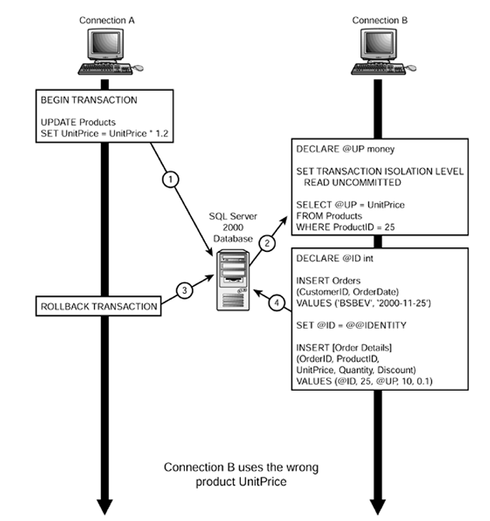

Código de Ejemplo para Production.Product
Se seleccionó la tabla Production.Product de la base de datos AdventureWorks debido a que representa un escenario crítico y común en entornos comerciales y relacionales. Al almacenar información clave de negocio como el precio de lista (ListPrice) o costos, permite simular con claridad un entorno de alta concurrencia donde una transacción actualiza temporalmente el valor de un producto mientras otro proceso intenta leer dicho dato para realizar cálculos de cotización o venta. Esto facilita demostrar de manera evidente el impacto de leer información no confirmada en un proceso transaccional.
Para demostrar la falla y su comportamiento en tiempo real, se requiere simular dos conexiones independientes en SQL Server Management Studio (SSMS):
Conexión A
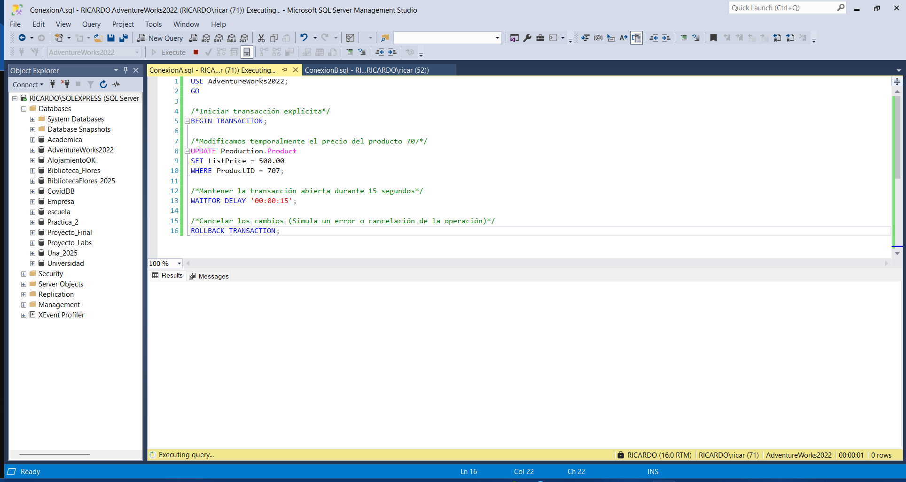
“La Conexión A es la encargada de alterar datos temporalmente y luego cancelarlos (ROLLBACK).”

Conexión B
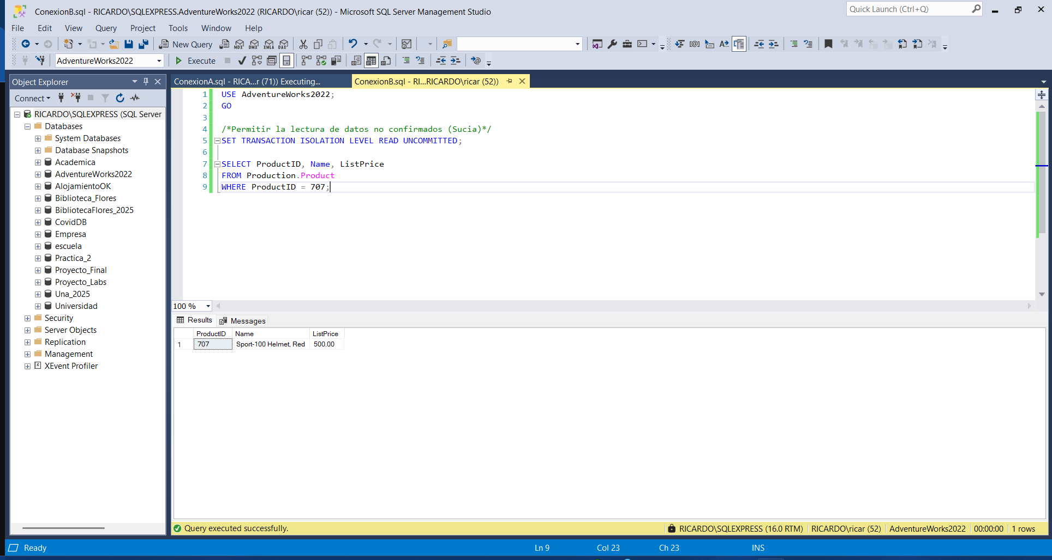
"Lectura de un dato no confirmado (ListPrice = 500.00) bajo el nivel READ UNCOMMITTED mientras la Conexión A mantiene la transacción activa".

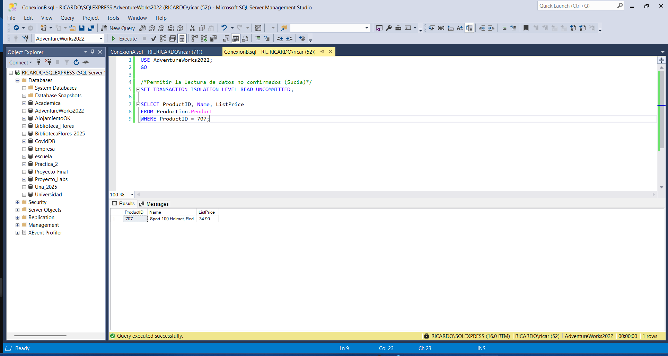
“Comprobación de inconsistencia: el precio vuelve a su valor original tras el ROLLBACK de la Conexión A, confirmando que la lectura previa fue un dato sucio/inválido".

Conclusión
En esta prueba se observó que el uso del nivel de aislamiento READ UNCOMMITTED evita la espera por bloqueos exclusivos, pero rompe el principio de Aislamiento (ACID). Esto permite que se lean cambios provisionales que pueden ser descartados por un ROLLBACK. Por otro lado, la implementación del aislamiento READ COMMITTED (por defecto en SQL Server) resuelve esta vulnerabilidad haciendo uso de bloqueos que detienen las lecturas concurrentes sobre transacciones abiertas, garantizando que el sistema opere únicamente sobre datos confirmados

Lectura no repetible (Non repeatable read).
Se produce cuando una transacción vuelve a leer los mismos datos que ya había leído previamente y encuentra que han sido modificados o eliminados por otra conexión en medio de su ejecución, obteniendo valores distintos en la misma transacción.

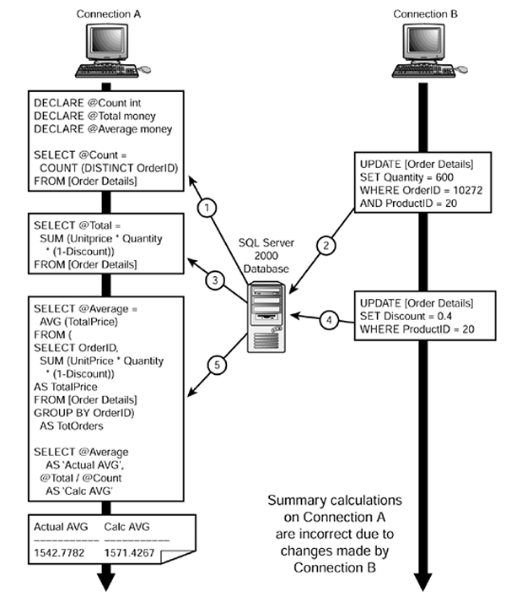

Lectura fantasma (Phantom Reads).
Ocurre cuando una conexión realiza una consulta por un rango de datos dentro de una transacción y, antes de finalizar, otra conexión inserta nuevas filas que cumplen con los criterios de esa consulta. Al reejecutar la lectura, aparecen registros adicionales que no existían previamente (filas "fantasma")
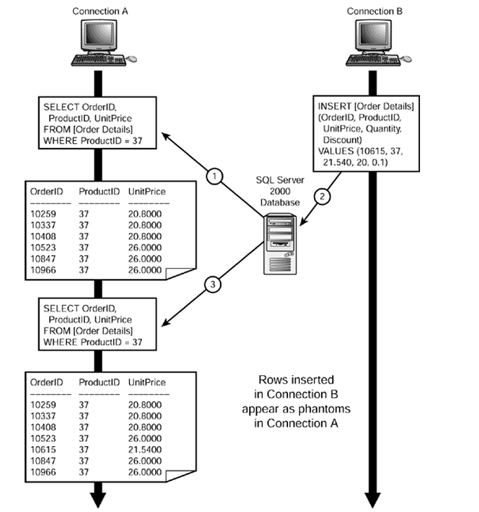

Conexión A:
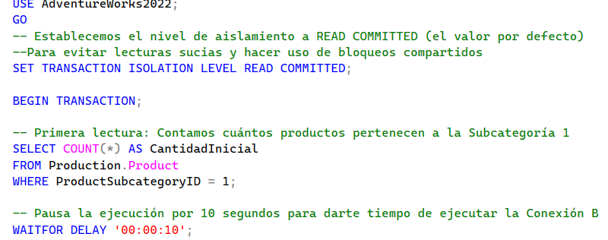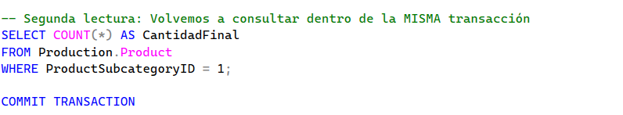
Resultado de ejecución
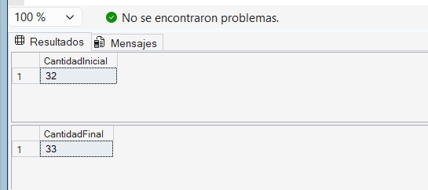

Conexión B:
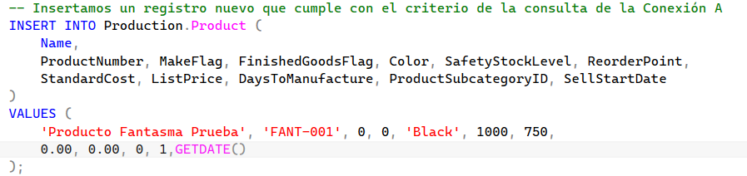

Conclusión
En este escenario se pudo observar como ocurre el problema de la lectura fantasma, ya que dentro de una misma transacción se ejecutaron dos consultas iguales, con un atraso de la segunda, en esa ventana de tiempo se insertaron campos que afectarían la ejecución de la segunda consulta, apareciendo filas nuevas que la transacción de la inserción realizó, esto ejemplifica un problema muy común e importante sobre las consultas realizadas a bases de datos.

